

טיול בדגש צילום

וייטנאם

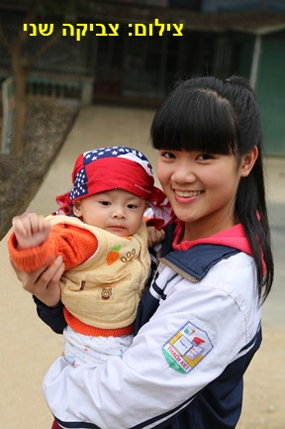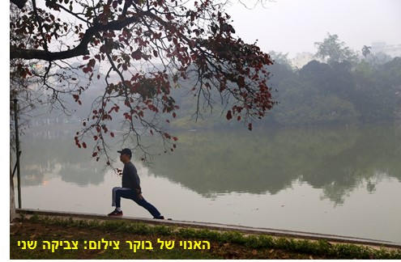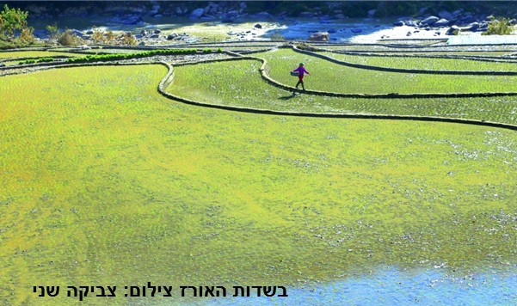

האנוי בירת וייטנאם כמו תל-אביב היא עיר בלי הפסקה עם נחילי האופנועים, שלל השווקים המתעוררים עוד בלילה, שפע של מסעדות, חיי לילה, מקדשים, אגם קסום וטאי צ'י עוד לפני ארוחת הבוקר.

העם הוויטנאמי הוא עם חרוץ של אנשי פשוטים, מלאי שמחת חיים, העמלים קשה כדי להתקיים יום יום. החקלאות הינה עיסוק מרכזי שבמידה רבה משמר עדיין את עבודת הכפיים המסורתית.

את האורז שותלים אחד אחד ביד, לאחר שחרשו את האדמה בעזרת שוורים... ואת הדייג עושים בסירות עץ מיושנות. את הקפה, התה והקשיו קוטפים ביד.

נטייל במסלולים לא מתויירים, ונחווה את וייטנאם באופן אוטנטי במיטבה.

וייטנאם היא ארץ של תרבות עתיקה שנשתמרה לאורך אלפי שנים, נופי טבע הכוללים הרים גבוהים, יערות, נחלים אדירים, מפלי מים ומפרצי ים מרהיבים לאורך אלפי קילומטרים.

**18/2/2016-4/3/2016**

**פרטים:**

**צביקה שני 052-4297-857**

**אודי מאירי**  **052-3354-295**

**http://www.udimeiri.com**

*טיול למחוזות של*

*מציאות ודמיון*

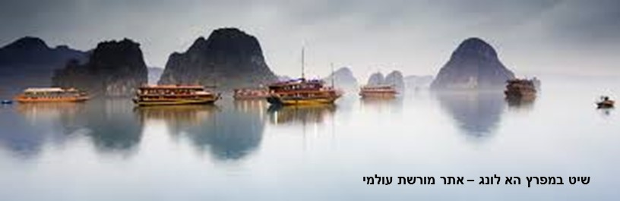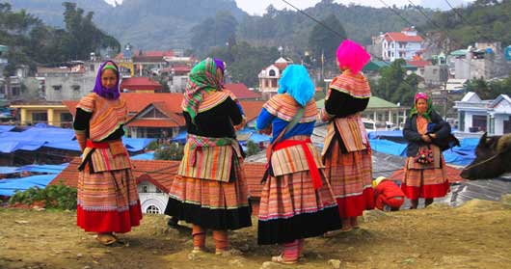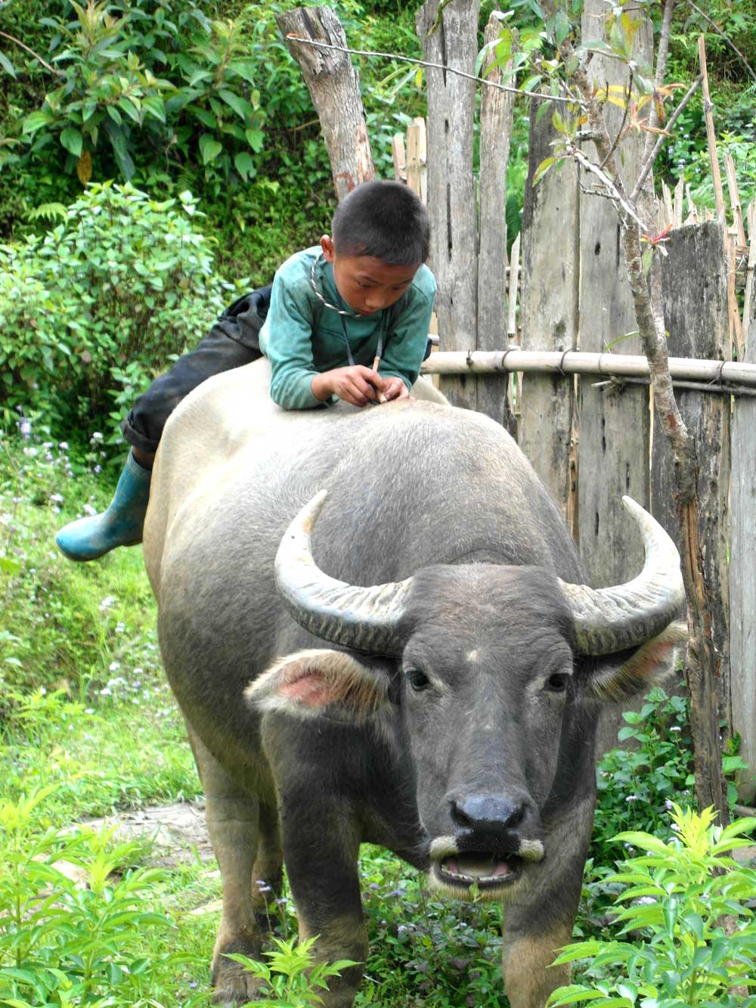

**צילום: אודי מאירי**

טיול בדגש צילום

וייטנאם

**18/2/2016-4/3/2016**

האלונג ביי הוא מפרץ בצורת לגונה ארוכה המשבצת בתוכה 1969 איים קארסטיים

השוק בבק-הא מתקיים בימי ראשון ומושך אליו את המקומיים שבאים לשם

במיטב מחלצותיהם לא רק כדי לקנות ירקות, פירות ושאר מצרכים,

אלא גם כדי להכיר לפגוש ולהיפגש ....

סאפא היא בירת הצפון: אזור של שבטים אתניים החיים בכפרים קטנים ומשמרים מסורת, תרבות ולבוש עתיקים.

המזדקרים מהמים ויוצרים נוף עוצר נשימה. המים הצלולים, הצמחייה הירוקה והתאורה המשתנה מספקים מגוון מרהיב ומשתנה בכל שעה של היום.

הרי המרכז: חבל ארץ לא מתוייר שבעבר היה קולוניה צרפתית. הצרפתים הביאו לכאן את הקפה והתה ועוד גידולים חקלאיים במאה ה 18. נדמה כי מלבד הצרפתים שעזבו לא השתנה כאן דבר מאז... ויש גם שפע של נופים מרהיבים. זה המקום לצילומים מרהיבים של אדם בדמות נוף מולדתו .

* **14 יום נטו (+ ימי נסיעה) - טיול צילום ושיכרון חושים בוייטנאם.**
* **טיול בקבוצה קטנה – עד 14 משתתפים.**
* **מדריך גיאוגרפי ומדריך צילום ישראלי ומלווה מקומי צמוד.**
* **. מסלול הטיול וקצב הטיול מובנים לצלמים.**
* **הדרכה אישית ותשומת לב לפרטים הקטנים.**
* **הרצאות גיאוגרפיות ו"מיני סדנאות" צילום - העשרת**

**והעמקת הידע הטכני והעין הצילומית.**

* **תערוכת צילומים בתום הטיול.**

*טיול למחוזות של*

*מציאות ודמיון*

**פרטים: צביקה שני 052-4297-857**

**אודי מאירי**  **052-3354-295 http://www.udimeiri.com**

**צילום: אודי מאירי**

וייטנאם